【小一新生入學裝備清單】
親愛的家長好： 一 年 乙 班 號 姓名：
為了減輕孩子背著重重的書包上學，請您在這幾天，為孩子準備以下學用品，再交由孩子帶到學校，老師會為其核對，並貼上姓名貼。部分學用品學期中將放在學校，以利隨時取用，用完時請自行補充。感謝您的配合。

 | 細 項 | 說 明 | 備妥
一 | 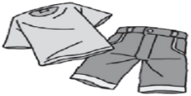  標準服裝 | 學校制服為體育服裝，星期一和四穿著。（開學日會量製並發放）
二 | 標準書包 | 勿拖式書包，徒增重量。
三  鉛  筆  盒 | 鉛筆盒 | 盡量不要鐵製「匡噹」
 | 10枝削好的鉛筆 | 2B鉛筆(勿用免削或自動筆)
 | 橡皮擦 | 簡單勿花俏
 | 直尺 | 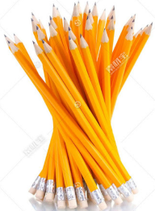  透明15公分
 | 彩虹筆一枝
四  收  納  工  具  盒 | 收納工具盒 | 盒子、收納袋皆可
 | 剪刀一把 | 安全剪刀（有蓋）
 | 膠水一瓶 | 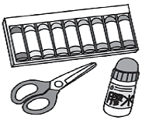  50毫升即可
 | 白膠一罐 | 50毫升即可
 | 雙面膠帶一捲 | 1.2公分寬
 | 彩色筆一盒或蠟筆 | 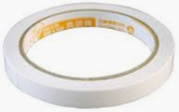  12-24色皆可
五  衛生  用品 | 牙刷 牙膏 水杯 | 每天餐後要潔牙
 | 衛生紙一包 | 
 | 一條抹布 | 擦桌、擦窗戶
六  飲食餐  具 | 水壺 | 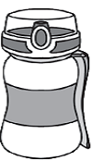  學校飲水機可裝水
 | 餐袋 | 另準備塑膠袋，用餐後包餐具，讓湯汁不外流。
 | 大飯碗 小湯碗
 | 湯匙 | 